2015年注册会计师《公司战略》考试简答题及答案解析

简答题
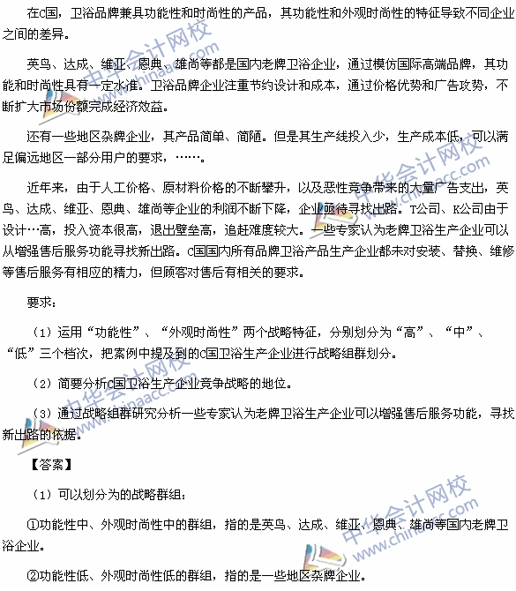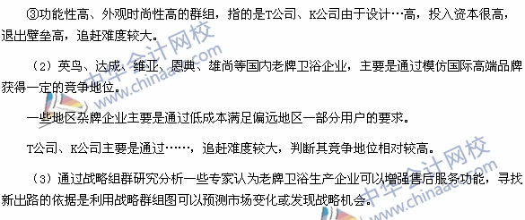
【点评】本题考核“战略群组”的知识点。该知识点在中华会计网校（www.chinaacc.com）2015年注册会计师《公司战略与风险管理》课程实验班模拟试题（五）单选题第2题，特色班模拟试题（二）单选题第3题中涉及。

